6945le rite : le Beaujolais nouveau version2m
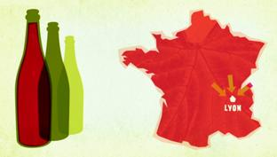
Et voici Nikola Obermann qui s’apprête à nous servir une bonne rasade de Beaujolais nouveau, juste à temps pour le lancement du cru 2013,___________________pour jeudi prochain
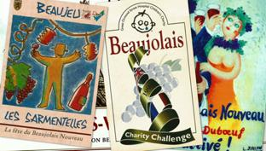
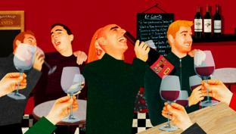
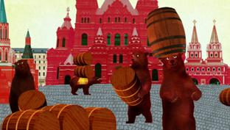
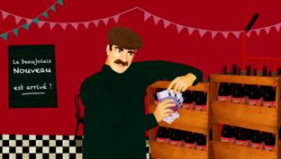
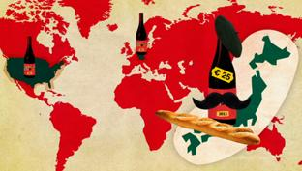
C’est un vin rouge français. Il_________d’une région ____________au nord de Lyon. Il est très_________, n’a macéré que trois ou quatre jours, fermenté_____________quelques______________seulement et ne se conserve pas plus de................................. Et comme c’est un vin que l’on boit juste après les_________________, c’est un vin "primeur". Oui, je vous parle du Beaujolais nouveau, ce vin qui est commercialisé, tous les ans, le troisième jeudi du mois de novembre. Cette année, ça____________le 21. Si les uns trouvent qu’il n’est pas si mauvais que ça, les autres affirment qu’il est________________. Le______________ Eddy Mitchell aurait même dit : "Les bonnes années, il nettoie le carrelage, les mauvaises, il le raye". Vous l’aurez_____________, le Beaujolais nouveau n’est pas un grand vin. En revanche, tout le monde s’accorde à dire que c’est un vin_________________, _________________par là une boisson_____________________pour s’enivrer avec des amis à un moment de l’année un peu sombre,__________la Toussaint et Noël.
L’engouement autour du Beaujolais nouveau est__________récent. Dans les années 50 c’est tout juste un_______________vin primeur que l’on boit dans la région lyonnaise. Petit à petit, il se_________en dehors de sa région d’origine, mais le vrai________________, le grand lancement parisien du Beaujolais nouveau, arrive en............. : Un député du Beaujolais____________à convaincre le président de l’Assemblée nationale de__________________le Beaujolais nouveau dans les salons de l’Assemblée ! Le______________et la________________de cet événement, relayé par la télévision, sont les chanteurs Georges Brassens et Mireille Mathieu,_____________pour toucher des milieux très différents. Après cette consécration, le cirque médiatique s’emballe. Tous les ans, des dégustations sont organisées à la télévision, dans les____________ parisiens, dans les__________, dans les aéroports, au forum des Halles ou simplement dans la rue. C’est la ________, c’est la liesse populaire et un formidable prétexte pour boire. Petit à petit, à grand renfort de manifestations publicitaires, le Beaujolais nouveau inonde le monde___________. Le spectacle est total :_____________ d’automobiles de collection pour acheminer des bouteilles, marathons, rallys avec__________privés, hélicoptères et______________________… En ..........., on roule des_______________de Beaujolais nouveau sur la grande muraille de Chine ; un an plus tard, ce sont des________dressés qui les______________sur la place rouge à Moscou ; au Canada, les danseuses du Moulin rouge escortent l’arrivage, etc, etc.
Quelques jours avant la date fatidique,______________, trains, bateaux et avions acheminent des centaines de milliers de bouteilles aux quatre_________de la planète. Le monde entier est prié d’________________frénétiquement, sous des affiches proclamant "le Beaujolais nouveau est arrivé !" en français dans le texte, mercredi minuit pour_____________déboucher, dans une atmosphère électrique, la première bouteille de l’année. C’est la_______, ça crée l’événement et c’est sans doute le plus grand_________de ce petit vin auquel l’on n’a pas laissé le temps de grandir. Eh oui, un vin qu’on peut___________tout de suite après les vendanges renfloue les caisses beaucoup plus vite qu’un vin qui doit se bonifier avec le temps... Les plus grands buveurs de Beaujolais nouveau, avant les Américains et les Allemands, sont les Japonais, qui ont d’ailleurs l’________________privilège d’être les premiers au monde à pouvoir boire le premier_________ - à cause du_______________horaire ! Qu’ils_____________25 euros une bouteille qui en vaut quatre, peu importe, it’s so french ! Mais, comme______________, le succès commercial a un revers : La___________________de vin "pas très sérieux" a déteint, dans l’esprit des consommateurs, sur tout le reste de l’appellation Beaujolais, donc sur des grands crus qui n’ont rien à voir avec ce pur produit du marketing qu’est le Beaujolais nouveau._______________.

